物流管理系统

1. 阶段一：系统设计与需求分析(System Design)
首先我们构思了一c、运输更新、派送和签收录入。
客户 (Customer): 负责在线下单、查询物流轨迹和管理个人订单。

1.2 模块划分
系统被划分为以下关键模块：
用户模块: 认证（登录/注册）与权限管理。
运单模块: 核心业务流，涵盖从下单 -> 揽收 -> 运输 -> 派送 -> 签收的全生命周期。
网点模块: 管理营业网点信息，作为物流节点的支撑。
数据统计: 为管理员提供可视化的业务数据（如下单量、状态分布）。

2. 阶段二：技术选型与架构 (Architecture)

3. 阶段三：原型图制作（prototype diagram）
阶段三核心任务为原型图制作，核心目标是摆脱传统手动拖拽、重复绘制原型的低效困境，通过探索Figma原生AI（Figma Make）的应用方法，借助其自动生成能力，实现单个页面原型设计的自动化、高效化。
本阶段实践以Figma原生AI（Figma Make）为核心技术路径，依托Figma内置AI的零门槛生成能力，无需复杂配置，即可通过自然语言指令驱动原型生成，大幅降低手动操作成本，具体实践流程如下：
首先完成前置环境配置，升级Figma至最新版本，开通Figma Make（AI原型生成核心功能）权限，确保Figma可正常访问网络，保障AI生成功能稳定可用。
随后进行需求结构化梳理，将产品需求转化为包含页面类型、核心组件、布局规范、交互要求及设计风格的清晰指令，为AI精准生成原型奠定基础。
接着利用Figma Make一键生成单个页面原型，新建对应尺寸画布，打开Figma Make AI对话面板并输入梳理好的结构化需求，由AI自动完成该页面的框架搭建、组件摆放、基础布局及默认样式生成，生成后快速预览，校验页面核心模块、布局是否符合预设要求，针对细节偏差可通过AI对话面板补充指令，驱动AI进行调整。
最后完成单个页面原型的校验与确认，仔细检查AI生成页面的完整性、布局合理性及样式统一性，针对AI未完善的细节的，进行少量手动微调补充，确认符合需求后完成原型导出与留存。该实践通过Figma AI的自动生成能力，替代了传统手动绘制单个页面原型的操作，大幅缩短了单页面原型制作周期、降低了重复劳动，同时保障原型设计的规范性；实践过程中若出现AI生成结果偏离需求的问题，可通过优化指令细节、补充具体要求的方式解决，确保实践顺利落地。
以下是快递员端示例页面（还有待改善）：

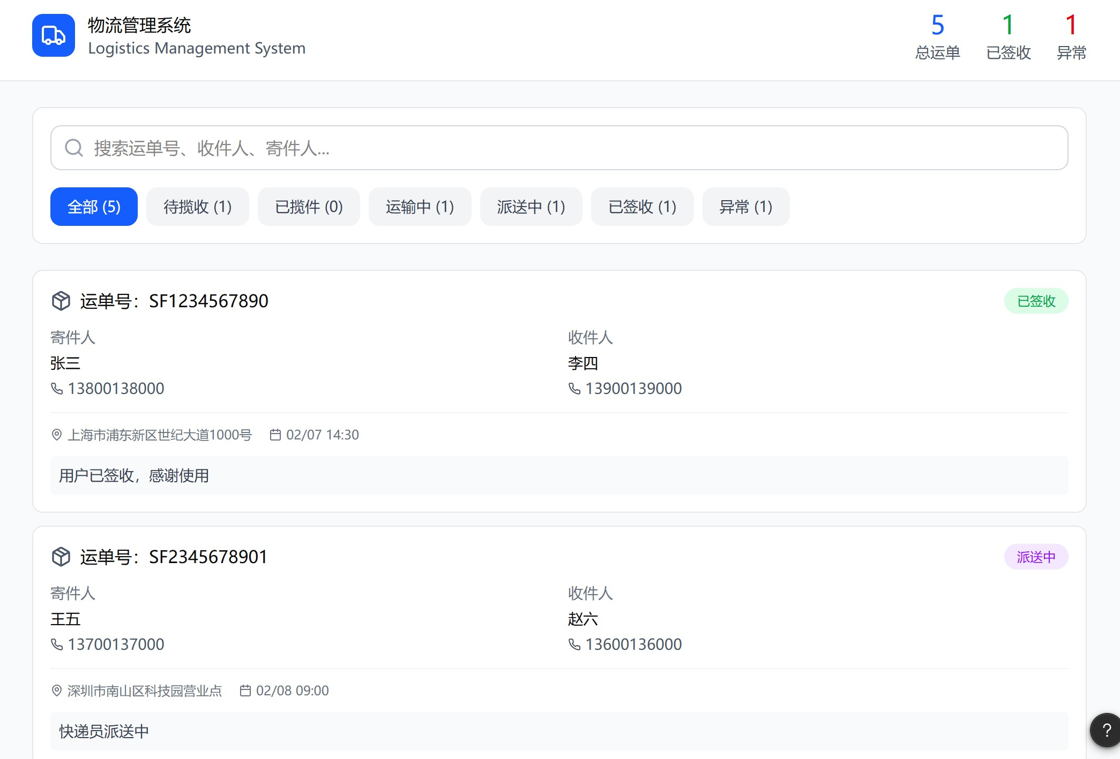
图1 管理员端物流管理系统

主要特性：
- 📦 支持所有物流状态流转（待揽收 → 已揽件 → 运输中 → 派送中 → 已签收/异常）
- 🔍 智能搜索和状态筛选功能，
- 📊 实时统计面板显示运单概况
- ⏱️ 完整的物流时间线追踪

figmaAI部分提示词整理：
生成物流管理系统运单状态机原型，风格为极简风，白色、蓝色为主色调，无多余装饰，严格遵循以下Mermaid状态机逻辑，清晰呈现所有状态及流转关系，细节要求如下：
1. 状态包含：初始状态（[*]）、待揽收、已揽件、运输中、派送中、已签收、异常、结束状态（[*]）；
2. 流转关系及触发条件严格对应：初始状态[*] → 待揽收（标注触发条件“客户下单，等待揽收”）、待揽收 → 已揽件（标注“快递员已揽收”）、已揽件 → 运输中（标注“到达转运中心，准备发往下一地点”）、运输中 → 运输中（标注“到达**中转站”）、运输中 → 派送中（标注“快递员派送中”）、派送中 → 已签收（标注“用户已签收，感谢使用”）、派送中 → 异常（标注“无法联系/拒签”）、已签收 → 结束状态[*]；
3. 样式要求：状态框采用简洁圆角矩形，初始/结束状态用圆形，流转箭头清晰、带简短标注（触发条件字体简洁易读），整体布局均匀、横向/纵向排版合理，可直接嵌入运单模块页面，与整体原型风格统一，无需额外美化，重点突出状态流转逻辑。

